Длина отрезка (Для начинающих)
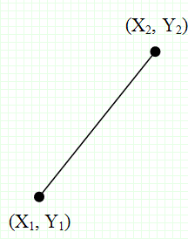
(Время: 1 сек. Память: 16 Мб Сложность: 12%)

Отрезок задан координатами своих концевых точек. Требуется вычислить длину этого отрезка.
Входные данные
Входной файл INPUT.TXT содержит координаты концов отрезка в формате X1 Y1 X2 Y2 . Все координаты – целые числа, не превышающие 1000 по абсолютной величине.
Выходные данные

В выходной файл OUTPUT.TXT выведите длину отрезка с точностью не хуже чем 10^{-5.}
Пример

var x1,y1,x2,y2,y,x:integer;
begin
assign(input,'input.txt');
assign(output,'output.txt');
reset(input);rewrite(output);
read(x1,y1,x2,y2);
x:=abs(x1-x2);y:=abs(y1-y2);
if (y=0) or (x=0) then
write(y+x)
else
write(sqrt(y*y+x*x):0:5);
close(output);
end.

